Megérkezett a videó a látványos drónshow-ról!
Rákacsintott Budapestre, majd táncra perdült a Szabadság-szobor
Október 11-én este nem mindennapi jelenségre figyelhettek fel a budapestiek. A Szabadság-szobor a felújítása miatt július óta korlátok közé szorítva, takarás alatt áll, elrejtve a járókelők szeme elől. Most viszont a Yettel egy igazán különleges kezdeményezéssel készült: egy látványos és izgalmas drónshow keretében a szimbolizált Szabadság-szobor egy rövid időre életre kelt, újra megmutatva magát a közönségnek lélegzetelállító fényjáték formájában. Videó a cikkben!
A drónshow ideje alatt az arra járók láthatták, ahogy a Gellért-hegy mellett egy drónokból álló virtuális nap lebukik a vízfelszín alá, majd egy végtelen galaxist ábrázoló szimbólum után átalakul a Szabadság-szobor arcává. Az ekkor felszabaduló szobor körülnézett a városban, és egy kacsintás után táncra perdült. A különleges látvány a Fővám térről volt a legjobban látható és élvezhető, ahol Miller Dávid, kristoaf, Lombos Márton és az Analog Balaton „Felémdől” dala kísérte a show-t. A helyszíni résztvevők a Budapest égboltján megjelenő QR kód beolvasásával a Yettel nyáron elindult szolgáltatására, a Yepp-re nyerhettek előfizetést.
„A Yepp indulásával a digitális szabadság mellett tettük le a voksunkat és sokat gondolkoztunk, hogy hogyan szimbolizálhatnánk ezt az embereknek. Ekkor jött a Szabadság-szobor életre keltésének ötlete, hogy a régóta felállványozott ikont most digitális eszközök segítségével megtáncoltatjuk egy kicsit, mindezt úgy, hogy a jelenlévők ezreinek okozzunk vele örömöt. A helyszíni visszajelzések után úgy látjuk, sikerült jobban átélhetővé tenni a korlátok nélküliséget és a digitális szabadságot azzal, hogy ennek az ikonikus szobornak lehetőséget adtunk kilépni a korlátai közül” – mondta Kovács András, a Yettel márka- és marketingkommunikációs igazgatója.
A látványos és egyedi show a Visual Europe Group világszínvonalú drónflottájával készült. A szakmai zsargonban "táncnak" nevezett show 405 darab új generációs, Kaiken típusú drón összehangolt mozgásával jött létre és mintegy 7 és fél percig tartott.
„Több mint 15 ember dolgozott azon, hogy egyedülálló élményt adjunk a pénteki rendezvény látogatóinak. Különleges kihívást jelentett, hogy a Szabadság-szobor körül, a Gellért-hegy felett valósítjuk meg a produkciót, ügyelve arra, hogy a drónflotta, az animáció és a zene végig tökéletes összhangban maradjon” – számolt be Pető Áron, a drónshow első pilótája.
Az eseményről készült képek IDE KATTINTVA találhatók.
A videó IDE KATTINTVA látható.
Sajtókapcsolat:
- sajto@yettel.hu
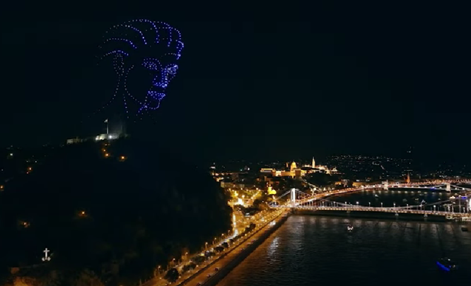 | © Yettel
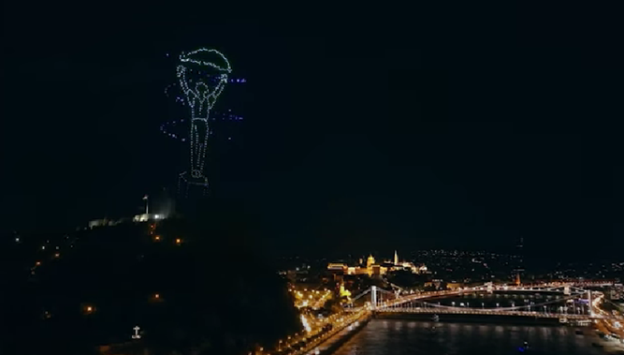 | © Yettel
Eredeti tartalom: Yettel Magyarország Zrt.
Továbbította: Helló Sajtó! Üzleti Sajtószolgálat
Ez a sajtóközlemény a következő linken érhető el:

